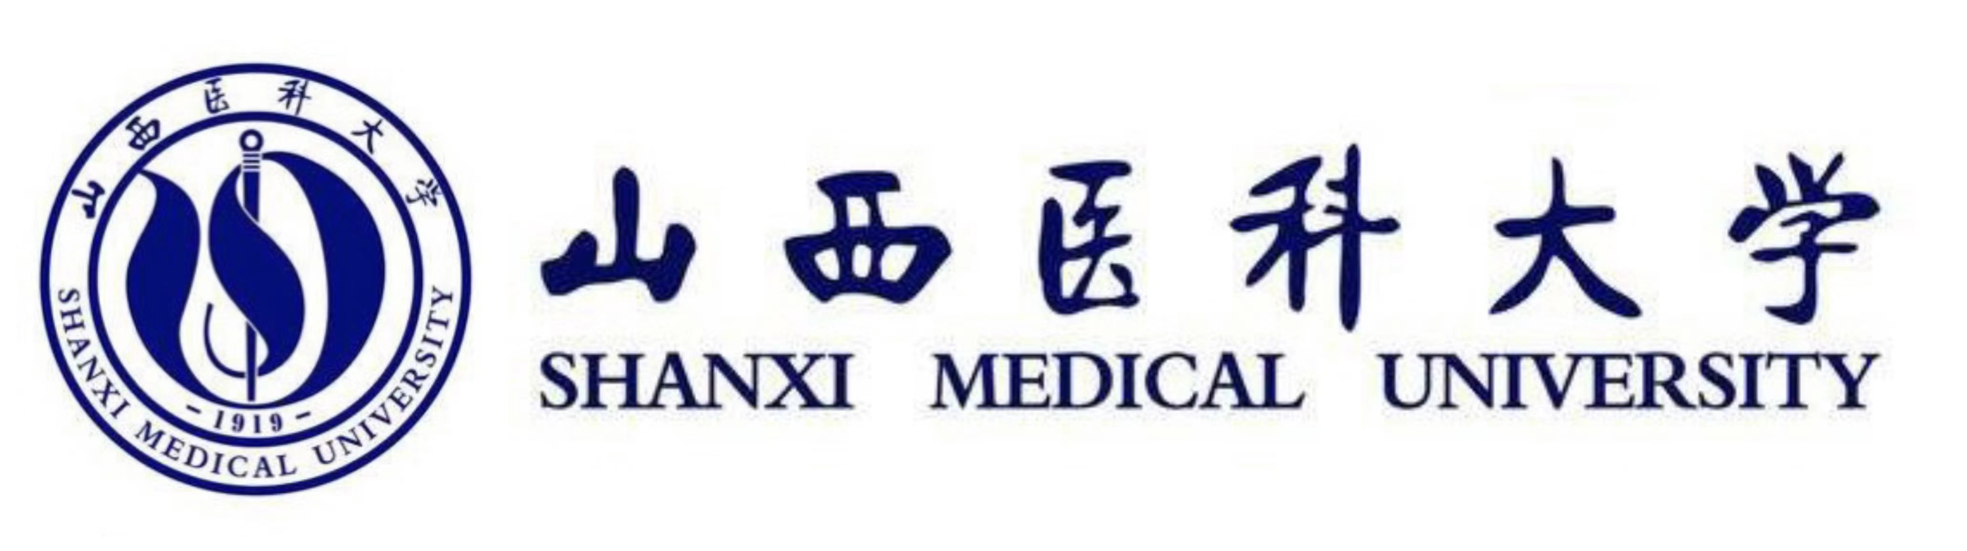

山西医科大学心理学学科同等学力申硕
招生简章
- 院校及学科简介
山西医科大学前身是山西医学传习所，创建于1919年8月。1921年8月，改为山西医学专门学校。1928年8月，更名为山西医学专科学校。1932年1月，组建为私立山西川至医学专科学校。1940年3月并入山西大学，称作山西大学医学专修科。1946年8月，升格为国立山西大学医学院。1953年9月，独立建校，更名为山西医学院。1996年9月，更名为山西医科大学。
学校是全国第三批、山西省首批博士学位授权单位，全国首批硕士学位授权单位，全国首批学士学位授权单位，教育部首批“卓越医生教育培养计划”试点单位，全国开办七年制临床医学专业的25所医学院校之一，全国首批恢复儿科学本科专业的8所医学院校之一，国家中西部高校基础能力建设工程支持高校。
心理学主要研究人类心理现象及其影响下的精神功能和行为活动，涉及知觉、认知、情绪、思维、人格、行为习惯、人际关系、社会关系等许多领域，也与日常生活的许多领域——家庭、教育、健康、社会等发生关联，主要通过观察人类的行为、表情来描述、解释和预测其心理活动。本校现开放了心理学专业的同等学力人员申请硕士学位课程班，用以培养更多的心理学人才。

- 培养目标
本专业培养具有扎实的心理学专业知识，成为各级各类学校从事心理学及其相关学科教学工作的卓越教师，胜任企业、社区、咨询辅导机构等岗位需求的专门人才以及从事心理学学术研究，成为心理学学科的拔尖创新型人才。

- 培养优势
1、免试入学：大学本科学历获得学士学位，并获得学士学位后工作三年以上社会人士即可报名参加，先学习再考试，有足够充分的准备和学习课程的时间；
2、专业优势:10个一级学科硕士学位授权点，8个硕士专业学位授权点；
3、师资队伍：学校师资丰厚，拥有国家杰出青年科学基金获得者、优秀青年基金获得者、国家“万人计划”领军专家、国家重点研发计划首席科学家、享受政府特殊津贴人员、国家级有突出贡献专家、中央联系的高级专家等；
4、国际合作：学校与美国、加拿大、英国、爱尔兰、日本、俄罗斯、澳大利亚、希腊、瑞士等国家的大学和机构建立了合作关系；实施了“青年骨干教师海外培养计划” “博士研究生海外培养计划”，开展了“硕士研究生 1+1+1 联合培养”等项目；
5、科研优势：学校承担省级以上科技计划项目598项，其中国家自然科学基金65项（包括重点项目1项、国际合作重点项目1项、区域联合基金重点项目4项），国家重点研发计划课题1项，国家社会科学基金1项；
6、社会服务：学校高度重视党的建设和思想政治工作，注重加强社会主义核心价值观教育和精神文明建设，先后获得山西省“全省先进基层党组织”“山西省五四红旗团委”等荣誉称号。

- 学科专业
- 专业：应用心理学
- 全国统考科目：英语、心理学

- 报考条件
1、拥护中国共产党的领导，遵纪守法、品德优良。
2、经本人所在工作单位同意，在申请学位的专业或相近专业做出成绩，为本单位业务骨干；身体健康，能坚持完成学业。
3、大学本科毕业，并获得学士学位满三年。
4、申请人所在单位予以推荐。

- 报名材料
提交电子材料进行审核，纸质材料由本人现场确认时携带
- 居民二代身份证扫描件；
- 本科毕业证书扫描件及教育部学历证书电子注册备案表；
- 学士学位证书扫描件及中国高等教育学位在线验证报告；
- 《同等学力硕士报名表2022》；
- 《单位推荐表》；
- 近期一寸蓝底照片电子版；
- 缴费凭证。
注：现场确认时，所有证件原件本人需随身携带，否则不予采集指纹录像。

- 学业要求
- 课程学习：周末面授+线上学习，学员可根据自身实际情况灵活选择。
- 统一考试：申请人在完成学位课程后，必须通过同等学力人员申请硕士学位全国统一考试。
- 论文答辩：申请人通过学位课程全部考试和取得国家统考合格成绩后，通过学位管理部门对学位论文的审核和论文答辩，方可获得硕士学位。
- 同等学力人员申请硕士学位的有效期为五年，即必须在自报考资格审查通过之日起五年内完成全部学业，逾期则本次申请失效。

- 收费标准及学制
- 按要求缴纳课程学习费8000元；资格确认8500元；论文指导及答辩17000元。费用缴纳后，因个人原因不能完成学业，已交费用不退。
- 学制2年。

- 联系方式
咨询电话：
联系地址：

